План-конспект
дистанционного занятия
по вольной борьбе
педагога дополнительного образования
Дриновская Валентина Владимировна

Объединение: «Вольная борьба»
Программа «Вольная борьба»
Группа № 01-70 ,01-71 ,01-72
Дата проведения: 10.02.2022 г.
Время проведения: 13.30-15.00,15.10-16.40, 16.50-18.20
Тема занятия: Техника и тактика. Тренировочные схватки.
Цель занятия:
Развитие технических и тактических действий борца без партнера.
Задачи:
Воспитательные задачи.
-Способствовать воспитанию упорства, трудолюбия, уверенности в себе.
Развивающие задачи.
- Укрепление здоровья, через постоянные дозированные физические нагрузки;
- Развитие физических качеств: ловкость, гибкость, быстрота.
Обучающие задачи.
-способствовать совершенствованию техники специальных упражнений борца.
-улучшить координацию движений и мышечную память, повысить уровень самоконтроля.
Ход занятия.

№ п/п | Содержание занятия | Организационно-методические указания
1.Организационный момент.  1.1 Разминка общая  2. Основная часть  3.Заключительная часть.  Домашние задание. | Соблюдение техники безопасности при выполнении комплекса упражнений.  Разминка:  ОРУ в движении:  - для мышц верхнего плечевого пояса;  - для корпуса;  - для ног;  ОРУ на месте:  - переступание  - наклоны  - выпады  - шпагаты.  Техника тактические действия борца без партнера:  - имитация подворота для броска  - имитация «нырка» под руку  - движение в захвате «рука-туловище»  - движение в захвате «крест»  - упражнение в положении упор головой в ковер  - упражнение в положении борцовского моста  -забегания, перевороты.  http://www.youtube.com/watch?v=pBUd1SpEx3s  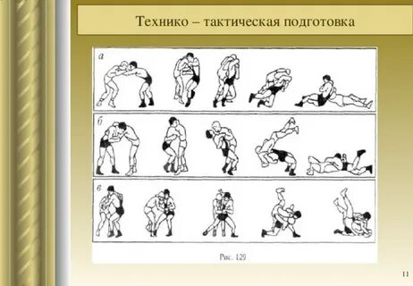  Учебно-тренировочная схватка.  Такие схватки в основном решают задачу дальнейшего освоения и совершенствования техники и тактики борьбы в значительно более легких условиях, чем на соревнованиях.  https://yandex.ru/video/touch/search/?text=техника%20и%20тактика%20вольной%20борьбы&filmId=11439108198645502819  Общая физическая подготовка:  - сгибание/разгибание рук в упоре лежа – 3 х 30 раз/3 х 25 раз  - приседание – 30 раз  - пресс (из положения лежа) – 25 раз  Упражнение на растягивание мышц  - мост из положения лежа 10*10 счетов  - наклон вперед из положения сед ноги вместе 5*30  - Наклон вперед из положения «Бабочка» 5*30  - Наклон вперед из положения сед ноги врозь 5*30  - Шпагат (поперечный, правый, левый) 3 мин каждый.  1. Отжимание – 3x30 раз;  2. Приседание – 3x 30 раз;  3. Планка – 1 минута. | Учащиеся расположены напротив монитора, (не забывать демонстрировать приветствие).  -Подготовка ребёнка к работе.  -Сообщение познавательных сведений.  Наибольшая амплитуда движения; наклоны глубокие, ноги в коленях не сгибать.  При имитации «подсечка» скручивающие движения. Ноги прямые. Глубокие выпады, наклоны.  Ноги согнуты. Подворот на носках. Во время выполнения упражнения «Подворот», руку затягивать на себя на грудь. Спина прямая. Выпрямить ноги и повернуть голову в сторону броска. Во время «нырка» ноги пружинят. Стараться «утопить» плечи ниже. При забегании, доходить приставными шагами до предела по кругу. Накатываться на подбородок.  Следить за дыханием.  Ноги на ширине плеч на всей стопе следить за осанкой.  Ноги чуть согнуты касаемся плечами колен  Руки и ноги выпрямить  Ноги прямые, локтями касаясь пола  Касаясь лбом (подбородком) пола  Касаясь грудью (животом) пола

Обратная связь-высылаете фото с отработкой упражнений в «WhatsApp» (89508084327) Дриновская В.В.

